Использование ИКТ- технологий стало неотъемлемой частью воспитательно-образовательного процесса в детском саду. В работе мы свободно уже пользуемся компьютером, пишем тексты, создаем презентации, таблицы, формируем отчеты. Подрастающее поколение живет в мире цифровых технологий и подчас лучше нас разбирается в них. Их мир игры – это компьютерные игры, электронные игрушки, игровые приставки и др. Дети воспринимают информацию посредством телевидения, персонального компьютера, которые не всегда несут полезную информацию. Поэтому одним из средств, обладающим уникальной возможностью, повышения мотивации и совершенствования обучения современного дошкольника, развития его творческих способностей и создания позитивного эмоционального фона образовательной деятельности является работа по созданию понятных и близких, на данном этапе развития общества, интерактивных дидактических и познавательных игр и пособий.
Система дошкольного образования идет в ногу со временем. Сегодня воспитатель детского сада должен быть не только педагогически подкован, но и обладать навыками работы с такими техническими средствами, как видеокамера, интерактивный стол, интерактивная доска и прочие средства информационно-коммуникационных технологий (далее – ИКТ). Инновации в ДОУ стали необходимостью сегодняшнего дня, возникла острая потребность во внедрении интерактивных методов воспитания и обучения. Широкий спектр интерактивного оборудования и программного обеспечения к нему предлагает новые методы и формы обучения ребенка дошкольника. Современному воспитателю необходимо ориентироваться в педагогических технологиях, выбирая из них подходящие, компонуя и создавая собственные.
В своей практике я познакомилась с сайтом https://learningapps.org/myapps.php.
Этот сайт создан для поддержки обучения и преподавания с помощью небольших общедоступных интерактивных модулей (далее -- упражнений). Данные упражнения создаются онлайн и в дальнейшем могут быть использованы в образовательном процессе. Для создания таких упражнений на сайте предлагается несколько шаблонов (упражнения на классификацию, тесты с множественным выбором и т. д.). Данные упражнения не являются законченными учебными единицами и должны быть интегрированы в сценарий обучения.
Вашему вниманию предлагаю созданные мною три игры для детей от 4 лет:
«Домашние и лесные животные» https://learningapps.org/display?v=pdcyf4vgk20
Цель: закрепление знаний о домашних и диких животных.
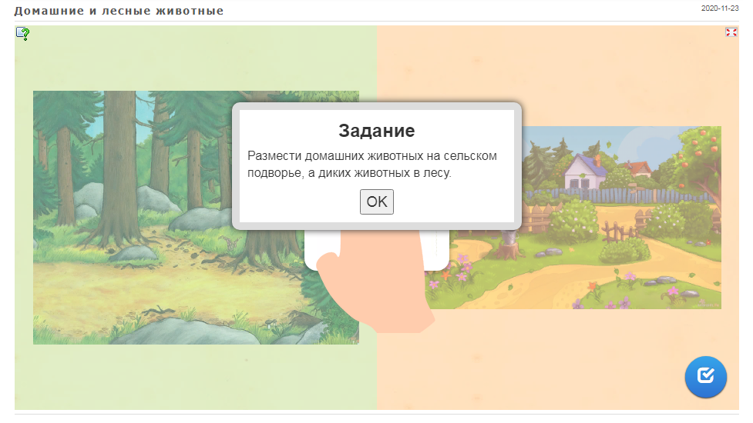
«Съедобное и несъедобное» https://learningapps.org/display?v=pyf852ef520
Цель: закрепление знаний о съедобных и несъедобных грибах.
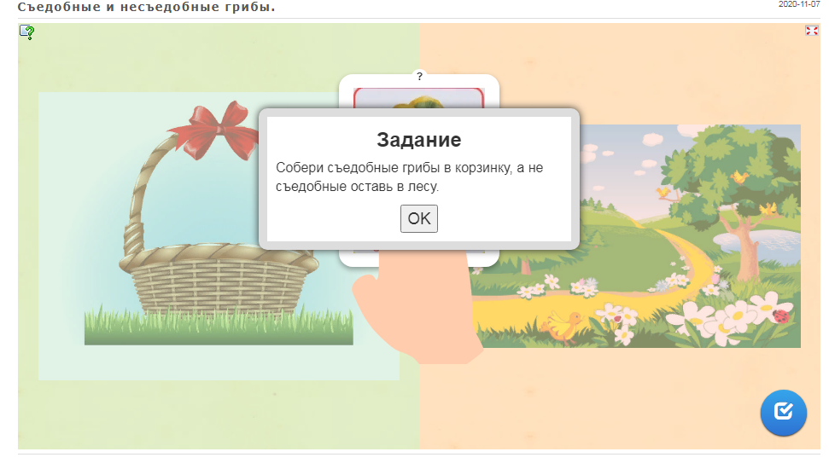
«Кто где живет?» https://learningapps.org/display?v=pugqopazc20
Цель: закрепление знаний о том, где живут животные.
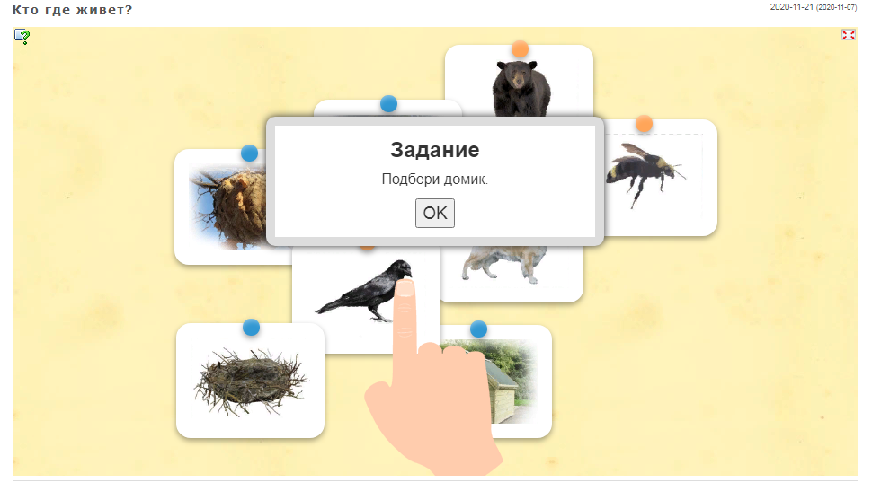
В эти игры можно играть самому ребенку, правила игры объясняет взрослый. Сама по себе игра не занимает много времени, однако несет в себе познавательную задачу. Игра может воспроизводится на компьютере, планшете, телефоне через ссылку.

